# Informações importantes do GITHUB

**GitHub** é o maior repositório de dados compartilhado do mundo, com 28 milhões de usuários atualmente. É uma plataforma majoritariamente usada por desenvolvedores, pois permite uma hospedagem prática de código-fonte e arquivos em nuvem.

**Qual a importância do GitHub?**

O **GitHub** é uma excelente ferramenta para o trabalho em equipe. Quando se trata de um software ou um site que precisa ser criado em conjunto, por exemplo, a plataforma online facilita, sem dúvidas, a gestão do projeto. E essa ferramenta também está disponível para empresas

**Passo a Passo para utilização do GITHUB:**

* Como criar o primeiro repositório:

Abra o **Github**, faça login com a sua conta e clique em New **repository**: Em seguida, basta colocar o nome e descrição do **repositório** que você está criando e clicar em Create **repository**: Depois, aparecerá essa tela: O **repositório** foi criado, só que ainda está vazio.

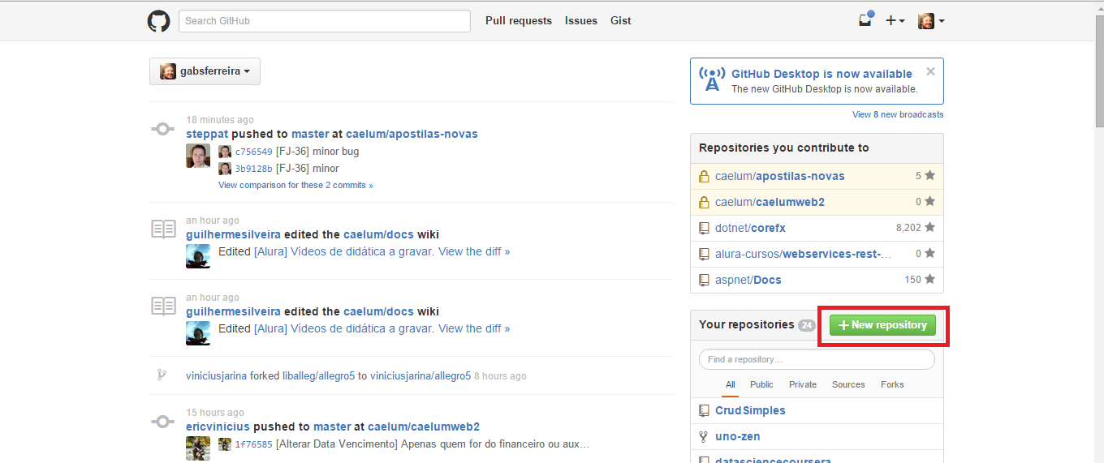

* Em seguida, basta colocar o nome e descrição do repositório que você está criando e clicar em *Create repository*:

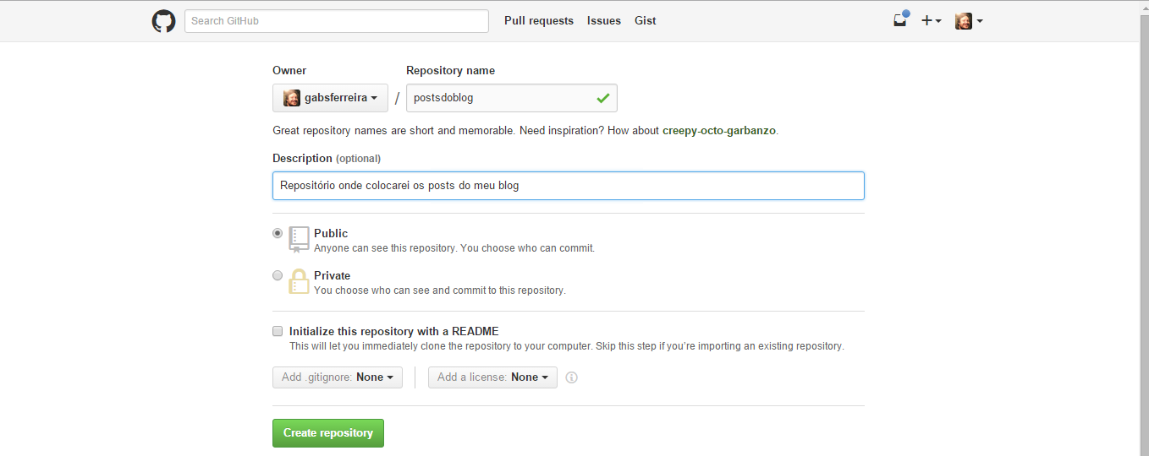

* Depois, aparecerá essa tela:

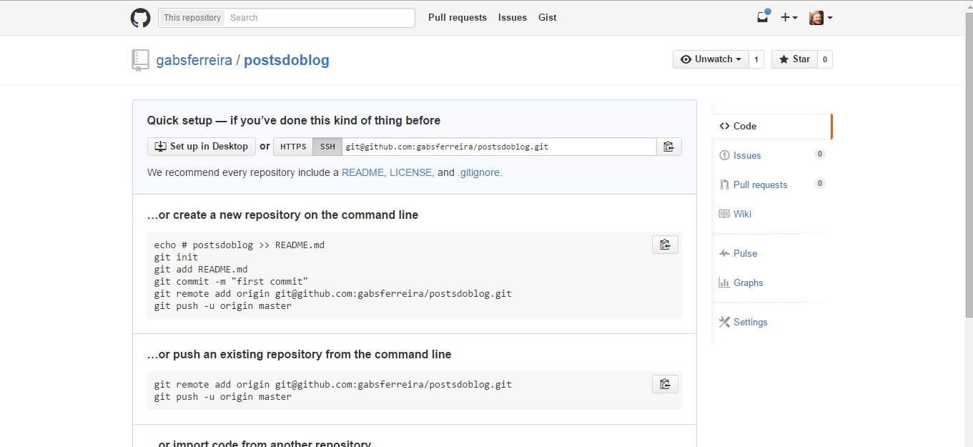

O repositório foi criado, só que ainda está vazio.  
Vamos enviar nossos arquivos para lá!

* Para que você possa agora colocar seus arquivos, códigos que esteja trabalhando e queira compartilhar com outras pessoas colocar a marcação de PUBLICO se não marcar PRIVADO.
* Lembrado que você deve ter instalado na sua máquina para subir um arquivo no GITHUB o GITBASS.

**Link para baixar o GIT na sua máquina:**

* https://git-scm.com/downloads

# Inicializando um repositório na sua máquina

Abra o Git Bash e vá até a pasta onde está o seu projeto.

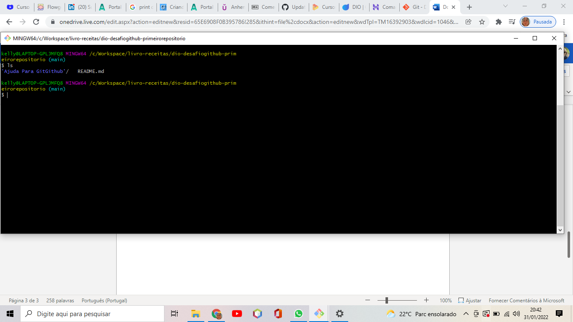

Agora, quero transformar essa minha pasta em um **repositório Git**.  
Pra isso, basta digitar **git init** e dar enter:

$ git initInitialized empty Git repository in c:/Users/kelly/Posts/.git/

Ele está falando que iniciou um repositório vazio nessa pasta. Como eu sei que agora tenho um repositório nessa pasta?  
Se você abrir a pasta no *File Explorer* e configurar ele para mostrar os arquivos ocultos, verá que tem uma pasta a mais chamada **.git**:

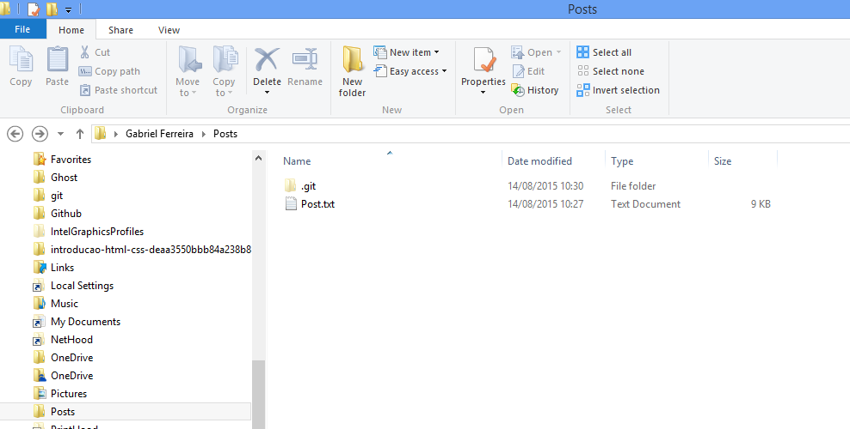

O Git usa essa pasta pra controlar as alterações feitas no seu repositório.

Ok, agora temos um repositório na sua máquina e um no Github...como **sincronizar** os dois?

# Adicionando uma origin

Vamos agora executar esse comando:

**git remote add origin**

**git@github.com:kellysilva14/dio-desafiogithub-primeirorepositorio.git**

* Basicamente o que estamos dizendo nessa linha de comando é:  
  "Git, esse meu repositório **local** se conectará com um **remoto**, o *caminho* dele(**origin**) é git@github.com: **kellysilva14/dio-desafiogithub-primeirorepositorio.git** log.git. Estabeleça essa comunicação pra mim".
* **Enviando alterações para o Github**

Quando estou dentro de uma pasta que é um repositório Git e quero saber o que eu fiz de alterações, eu digito o seguinte comando:

* git status

Esse comando é um dos que você **mais** vai usar no Git.  
Ele irá mostrar:

* On branch masterInitial commitUntracked files: (use "git add <file>..." to include in what will be committed) Post.txtnothing added to commit but untracked files present (use "git add" to track)
* Ele está dizendo aí que o arquivo *Post.txt* está *untracked*, ou seja, não está sendo **monitorado/gerenciado** pelo Git. Quero que ele seja!  
  Então:

git add Post.txt

* Com esse comando, eu **adicionei** o meu arquivo ao Git. Se eu der *git status* de novo:

$ git statusOn branch masterInitial commitChanges to be committed: (use "git rm --cached <file>..." to unstage) new file: Post.txt

Agora ele me mostra que o arquivo está para **ser comitado**. Ou seja, ele ainda não guardou o estado do arquivo **permanentemente**, é só temporário.  
Se eu quiser que seja permanente, uso o *git commit*:

git commit -m "aqui coloco uma mensagem, tipo: comitando primeiro post"

* Beleza, comitado.  
  Agora quero enviar isso para o meu repositório remoto:

git push -u origin master

Se você for até o seu repositório no Github agora, voilá:

